16.10.2020r. piątek
Temat: Obrazki z tkanin i guzików – kompozycje.

Dzień dobry!
Dzisiaj na zajęciach z przysposobienia do pracy chciałabym żebyście wykonali według własnego pomysłu obrazek z tkanin i guzików . Może to być na przykład drzewo. Pień i gałęzie można wyciąć z brązowego materiału i poprzyklejać do nich plasteliną kolorowe guziki imitujące jesienne liście. Może to również być krajobraz lub miasto. Poniżej kilka przykładowych kompozycji.
Wykonane prace przynieście do szkoły jak skończy się nauka zdalna .
Jak zawsze rodziców poproszę o pomoc.

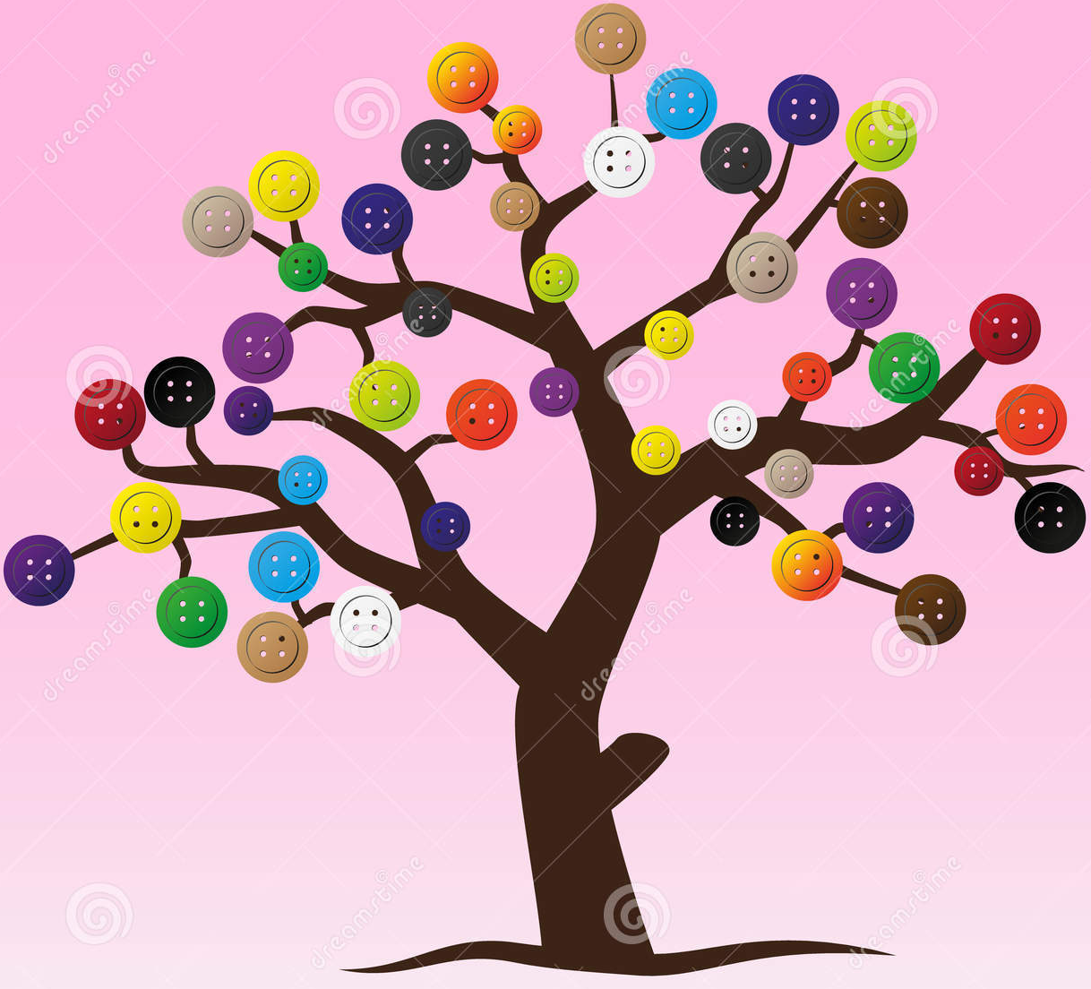

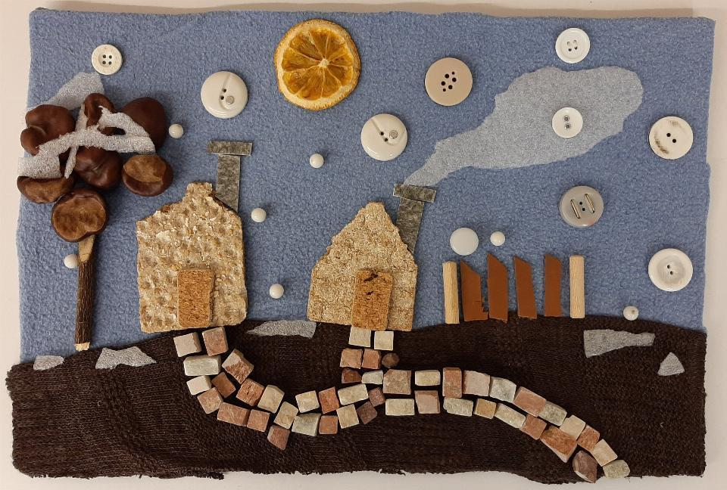
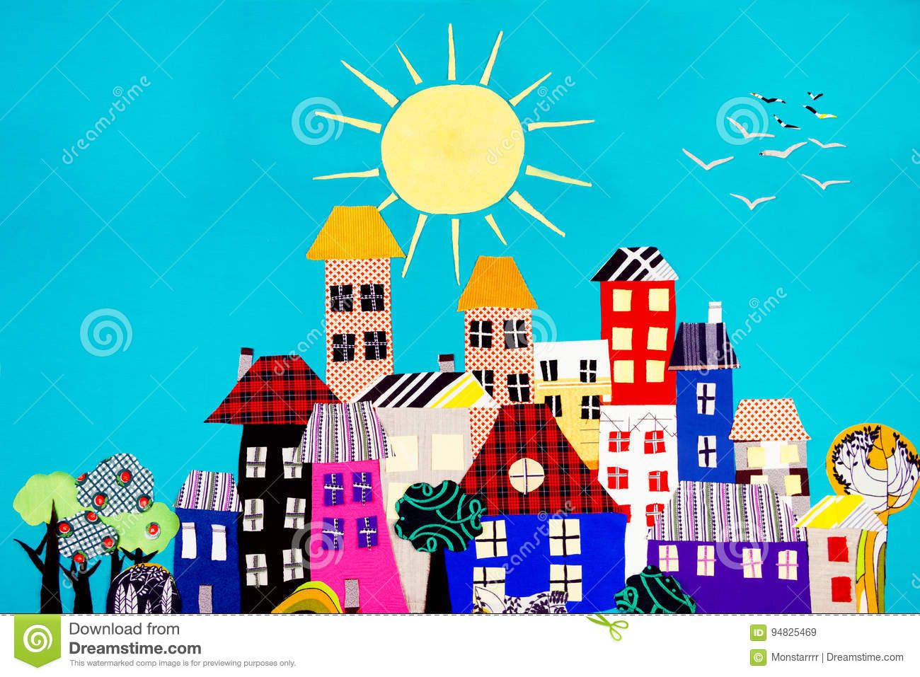
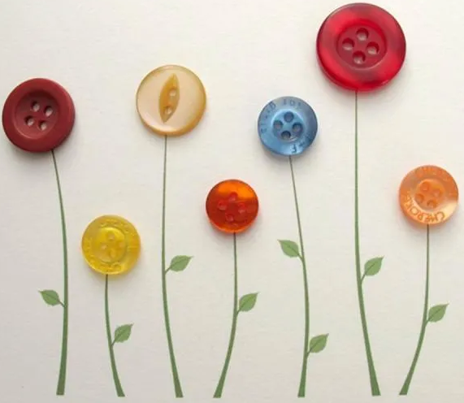

Dziękuję !

